Глаз. Оптические приборы.

Студенты пишут конспект.
Глаз
Глаз — это система линз. Диаметр глаза ≈ 23 мм. Через глаз мы получаем до 90% информации.  Состоит из склеры 1 (защитная оболочка из эластичной ткани), роговицы. 1, камеры 3 (полость, заполненная прозрачной жидкостью), сосудистой оболочки 4, радужной оболочки 5, зрачка 6 (d от 2 до 8 мм), хрусталика 7 (n=1,44), мышц, изменяющих оптические свойства глаза 8,прозрачной студенистой массы 9 (глазное дно), сетчатки 10 (7 млн. колбочек, 130 млн. палочек, которые реагируют на свет разной частоты неодинаково), разветвлений зрительного нерва 11. | 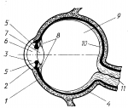
Основные свойства и оптические характеристики глаза:  Аккомодация—свойство глаза, обеспечивающее четкое восприятиеразноудаленных предметов. Изменяется главный фокус глаза от 16 до13 мм. Оптическая сила глаза от 60 до 75 дптр.  Предельный угол зрения (φ=1') c приближением предмета увеличивается угол зрения, под которым мы видим две близкие точки предмета.  Адаптация—приспосабливаемость к различным условиям освещенности: диаметр зрачка меняется от 2 до 8 мм.  Поле зрения: по оси ОХ 150°, по оси OY 125°. Спектральная чувствительность от 380 до 760 нм. Самая большая чувствительность 555 нм (зеленый цвет).  Острота зрения — свойство глаза раздельно различать две близкие точки.  Расстояние наилучшего зрения d₀=250 мм. Дальние предметы глаз видит без напряжения. | 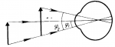
Дефекты зрения: глаз не может создать резкое изображение на сетчатке.
Дальнозоркость — дефект зрения, состоящий в том, что изображение предмета в ненапряженном состоянии глаза получается за сетчаткой. При рассматривании близких предметов предел аккомодации исчерпывается при расстояниях больше 25 см. Исправляется ношением очков с собирающими линзами. | 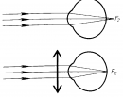
Близорукость — дефект зрения, при котором глаз в ненапряженном состоянии создает изображение удаленного предмета не на сетчатке, а перед ней, т. е. не может видеть удаленные предметы. Исправляется ношением очков с рассеивающими линзами. | 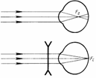
Подбор очков
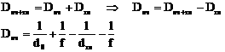
где f - глубина глаза; d_{гл} - расстояние, на которое видит глаз без очков; d₀=25 см — расстояние наилучшего зрения глаза;
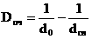
Близорукость и дальнозоркость могут быть исправлены с помощью современной хирургии по изменению формы роговицы или хрусталика, а также подбором контактных линз.
Оптические приборы
Лупа  Увеличить угол зрения можно, используя лупу, микроскоп:  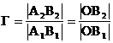  Так как OB₂=d₀,, a OB₁≈ F, то 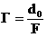 | 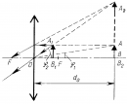
Фотоаппарат (1837)  К — светонепроницаемая камера; О — объектив (может перемещаться относительно пленки); /7 — пленка или светочувствительная пластина; ВА — предмет; А₁В₁ — изображение. Как и в глазу, в фотоаппарате получается действительное, перевернутое, уменьшенное изображение. Основное отличие заключается в том, что фокусное расстояние зрачка меняется (аккомодация), а у фотоаппарата меняется расстояние от линзы до изображения. | 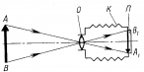
Проекционный аппарат  S - источник света; R — рефлектор (вогнутое зеркало). К—конденсатор (плосковыпуклые линзы), собирает лучи в пучок; D —прозрачный диапозитив; О — объектив, расположенный в фокусе конденсатора, который проецирует освещенный диапозитив на экран. Для получения четкого изображения на экране диапозитив помещают от объектива на расстоянии d, удовлетворяющем условию: F<.d<2F.Чем дальше экран, тем больше d. | 